Лекция № 3. Почвенно-растительные условия Волгоградской области. Животный мир.
ПЛАН
1. Краткая характеристика почвенно-растительного покрова Волгоградской области
2.Животный мир Волгоградской области
Задания
1.Внимательно прочтите текст лекции и законспектируйте его себе в тетрадь.
2.Выполните в тетради схематично профили основных типов почв, встречающихся на территории Волгоградской области
3.На контурную карту Волгоградской области нанесите границу степной и полупустынной (опустыненно-галофитной степи) почвенно-растительной зон. Зеленым цветом вдоль русел рек отметьте ареалы развития пойменной растительности. Подпишите название карты.
4.Используя карту «Животный мир Волгоградской области», составьте его характеристику в виде таблицы:
Название зоогеографической подзоны | Географическое положение | Типичные представители фауны
Степная
Полупустынная
Речных пойм
Водных объектов и околоводных территорий
Селитебных территорий и городов

1. Краткая характеристика почвенно-растительного покрова Волгоградской области
Территория Волгоградской области расположена в сухостепной и полупустынной зонах с типичным почвенно-растительным покровом (рис. 1).
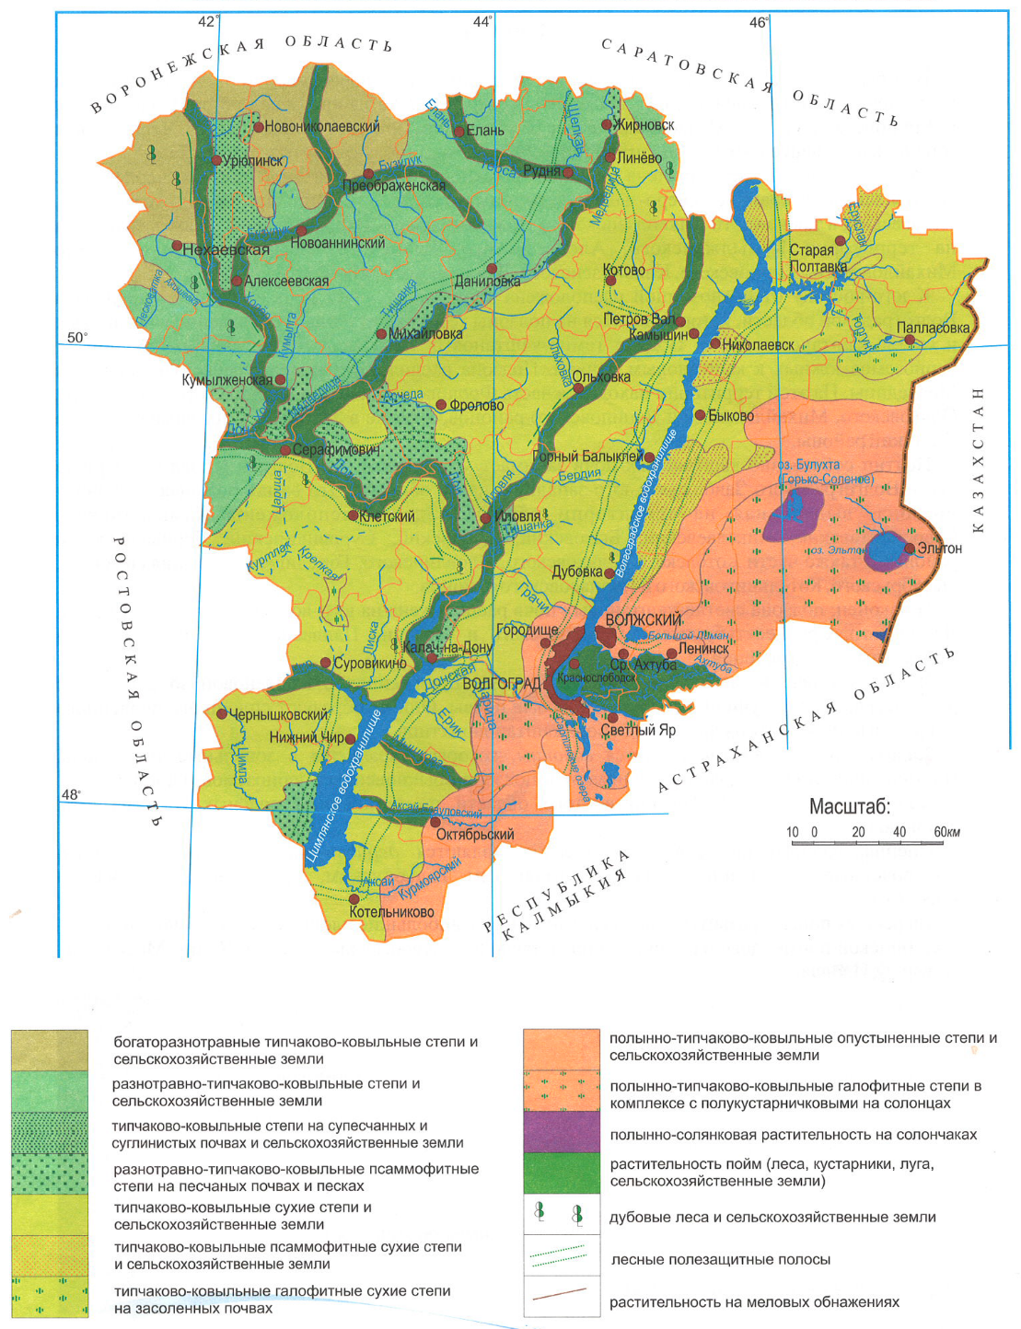
Рис. 1. Растительность Волгоградской области
Зональными почвами степной зоны являются черноземы, отличающиеся высоким плодородием. Для черноземов характерна значительная мощность горизонта А, который отличается рыхлым сложением с характерной комковато-зернистой структурой и пронизан густой сетью корней травянистых растений. (рис. 2). Горизонт В отличает значительная мощность, неравномерная окраска от бурой до темно-бурой, трещиноватость. В нижней части горизонта В почва имеет окраску, свойственную материнской почвообразующей породе, но отличается от нее беловатыми выделениями солей извести (карбонатов), так называемая белоглазка. Еще ниже залегают слои материнской породы, не измененные почвообразованием.
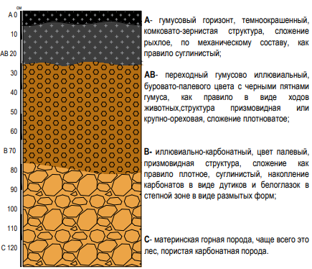
Рис. 2. Морфологическое строение черноземов
В Волгоградской области встречаются черноземы обыкновенные и южные, различающиеся мощностью гумусового слоя и его содержанием. У обыкновенных черноземов содержание гумуса 6-9 % и мощность горизонта А 50-80 см, у южных - 5-6 %, мощность горизонта А до 40-60 см, а в нижней части почвенного профиля наблюдаются скопление гипса.
Растительный покров черноземной представлен разнотравно-дерновинной злаковой степью, которую формирует так называемое степное разнотравье: ковыли Лессинга, узколистный, тырса, или волосатик, типчак, тонконог, пырей, многочисленные осоки, мятлики. Обильное «северное» разнотравье луговых степей по направлению к юго-востоку сменяются более сухоустойчивыми видами разнотравья «южного». К «северному» разнотравью относятся лабазник, или таволга шестилепестная, клевер горный, незабудка душистая, колокольчики, и др., к «южному» - люцерна, чабрец, или тимьян, подмаренники, шалфей степной.
На территории области зона сухих степей проходит вдоль Волгоградского водохранилища и идет в северо-восточном направлении к реке Еруслан. Ее природные условия неоднородны и характеризуются засушливым климатом (количество влаги в этой зоне постепенно уменьшается с северо-запада на юго-восток), господством каштановых почв разной степени солонцеватости, в комплексе с пятнами степных солонцов, разреженностью растительных сообществ.
Каштановые почвы формируются на водоразделах и характеризуются развитием трех подтипов: темно-каштановых, каштановых и светло-каштановых почв. Механический состав от тяжелосуглинистого до песчаного, который легко подвергается дефляции. На днищах балок представлены лугово-каштановые почвы. Горизонт А у каштановых почв рыхлый, маломощный, из-за небольшого содержания гумуса окраска серо-бурая, переход между горизонтами постепенный. (рис. 3). Содержание гумуса изменяется от темно-каштановых к светло-каштановым почвам и составляет от 5,5% до 4,5%.
Естественная растительность на каштановых почвах представлена сухостепной типчаково-ковыльной растительностью, в состав которой входят типчак, ковыли (волосатик и Лессинга), тонконог с примесью житняка гребневидного. На юге Волгоградской области развиты степи белополынно-типчаково-ковыльные и белополынно-типчаковые, наблюдаются также пустынные виды, такие как верблюжья колючка, тысячелистник тонколистный, ромашник, синеголовник и др.. На солонцах растительность представлена черной (малоцветковой) полынью. На песчаных территориях сохранилась песчано-степная растительность с песчаной полынью, ковылем перистым, молочаем Сегье, житняком сибирским.
Рис. 4. Почвы Волгоградской области
Каштановые почвы залегают на повышенных волнистых участках. Гумусовый горизонт бесструктурный, рыхлый, небольшой мощности, из-за небольшого содержания гумуса окраска светлая, переход постепенный. (рис. 5). Содержание гумуса изменяется от темно-каштановых к светло-каштановым почвам и составляет от 5,5% до 4,5%.
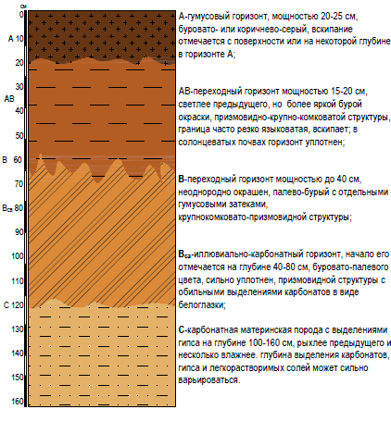
Рис. 5 Морфология каштановых почв
Природные условия полупустынной зоны Заволжья характеризуются доминированием в составе почвенного покрова солонцеватых светло-каштановых почв и солонцов, характеризующиеся разреженностью и мозаичностью растительного покрова (рис 6). Почвообразующими породами являются глинистые и суглинистые отложения хвалынского моря.
На светло-каштановых почвах с выраженной комплексностью растительного покрова встречаются такие ассоциации как типчаково-прутняково белополынная, типчаково-белополынная, житняково-белополынная, чернополынная, чернополынно-камфоросмовая, в состав травостоя которых входят овсяница овечья, белая полынь, кохия простертая, житняк пустынный, мятлик луковичный и другие растения.
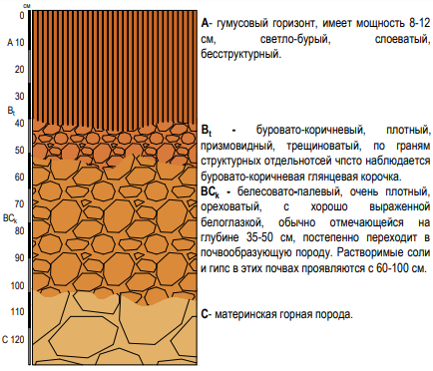
Рис. 6 Морфология светло-каштановых почв
Солонцы получили наибольшее распространение на слабодренированной центральной и юго-восточной части области, где количество их достигает 25-50% площади (рис. 7).
Пойменно-аллювиально-луговые почвы более всего распространены в прирусловой зоне рек Волги и Ахтубы, а также многочисленных ериков и протоков. С появлением на них различных растительных ассоциаций они эволюционируют в аллювиальные примитивно-луговые почвы. Аллювиальные примитивно-луговые почвы имеют слитой характер . Морфологически они характеризуются рыхлым сложением и светло-коричневой окраской верхних горизонтов. Названные почвы освоены растительностью со слабовыраженной дерниной. Они содержат небольшое количество гумуса (1,5-2,0 %).
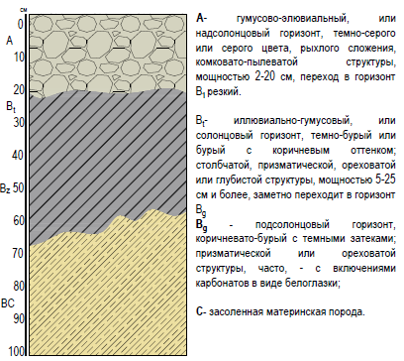
Рис. 7 Морфология солонцов
Пойменные луговые темноцветные почвы (дерново-луговые зернистые по И.И. Плюснину) покрывают большую часть площади центральной поймы. Они занимают, как правило, равнинные и относительно дренированные массивы. Рассматриваемые почвы обладают отчетливо выраженным профилем. Им присуща комковато-зернистая структура горизонта А, имеющего мощность в среднем 40-55 см (рис.9). По механическому составу названные почвы подразделяются на тяжелосуглинистые и глинистые разности (частицы 0,001 мм в верхних горизонтах составляют 56-74 %). Гумуса они содержат от 2,21 до 4,42 %. Пойменные влажно-луговые почвы формируются в замкнутых понижениях или вблизи их берегов. Они формируются по гидроморфному типу и отличаются постоянным промачиванием профиля. Это связано неглубоким залеганием грунтовых вод (1,2 -1,5 м). Горизонт А отличает значительное содержание гумуса в 3-5%. Они при обваловании без орошения весьма предрасположены к засолению.
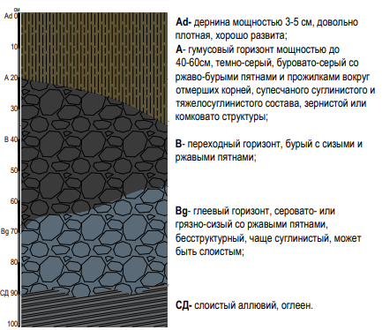
Рис. 9. Морфология пойменно луговых темноцветных почв
Лугово-лесные почвы встречаются на повышенных и дренированных местах поймы. Они имеют темную окраску, выраженную зернистую структуру и тяжелый механический состав. Их отличает нейтральный рН водной вытяжки и высокое содержание гумуса до 5-6%.
Лугово-каштановые почвы могут образовываться при остепнении пойменных и луговых почв и при рассолонцевании лугово-каштановых солонцов. Они характеризуются большей мощностью гумусовых горизонтов и более высоким содержанием гумуса до 6,5% (рис. 10).
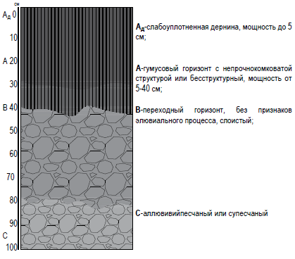
Рис. 10. Морфология лугово-лесных почв

2.Животный мир Волгоградской области
Вопрос рассматривается самостоятельно, согласно заданию 4 к лекции.
Литература:
1.Волгоградская область: природные условия, ресурсы, хозяйство, население, геоэкологическое состояние [Текст]: кол. монография / В.А. Брылёв (пред.), Г.А. Алфёрова, Л.И. Алёшина [и др.]. - Волгоград: Перемена, 2011. - 528 с.
2. Атлас Волгоградской области. Киев: ГУГК при Совете Министров Украины, 1993. – 41 с.
3. Почвы России [Электронный ресурс]. – Режим доступа: http://ecosystema.ru/08nature/soil/128.htm-(дата обращения: 20.01.2020)
4. Почвы России и СССР [Электронный ресурс]. – Режим доступа: http://ecosystema.ru/08nature/soil/094t.htm-(дата обращения: 20.01.2020).

